

**“Corporación Educacional Gloria Méndez Briones”**

**“Educando con amor para formar grandes personas”**

**ASIGNATURA: Lenguaje y Comunicación NIVEL: Sexto básico**

**ACTIVIDAD N°: 8 (10 JUNIO 2020) PROFESOR/A: Macarena Orellana**

**Objetivo de la actividad:** Usar conectores en diversos textos.

**Instrucciones:**

1-. Pincha e ingresa al link y ve el video <https://www.youtube.com/watch?v=0yK64bAjrOw>

2-. Agrega los conectores necesarios a los siguientes textos, para lograr leerlos sin dificultad y reescribe cada texto en tu cuaderno.

3-. Finalizada la actividad, envía una foto de lo realizado en tu cuaderno al correo [macarena.orellana@cegmb.cl](mailto:macarena.orellana@cegmb.cl)

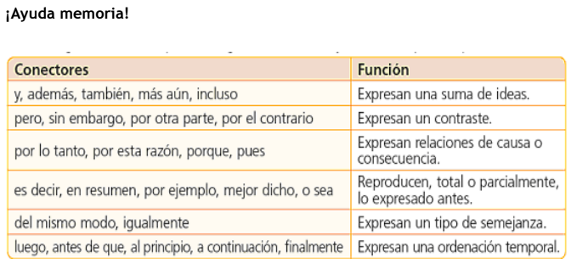

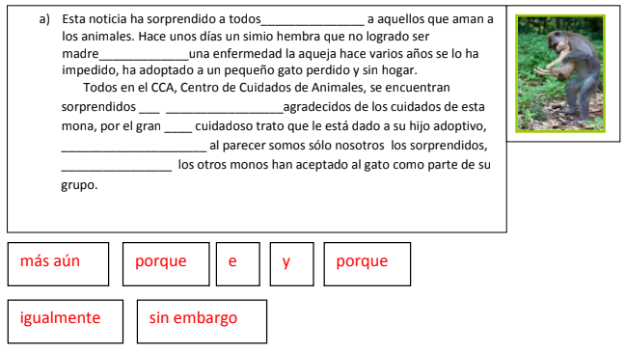

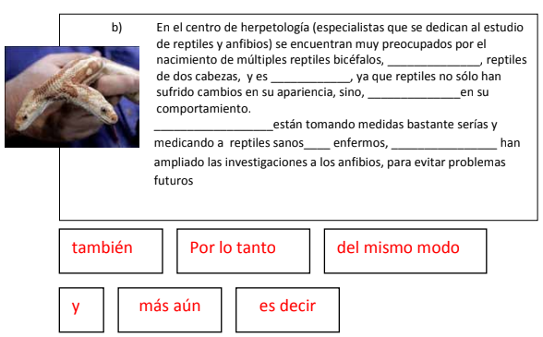

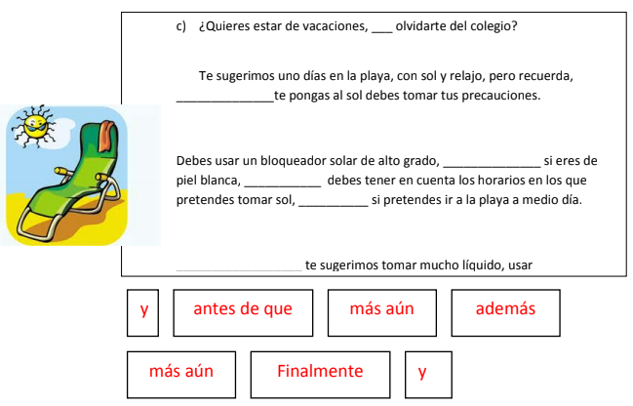

|  |
| --- |
| **IMPORTANTE:** |